Bastelanleitung Engel
Beim Makrameeknüpfen ist Teamgeist gefragt: EIner oder 2 halten die Fäden, während der ANdere knotet. So wird euer Engel ein echtes Familienprojekt!!

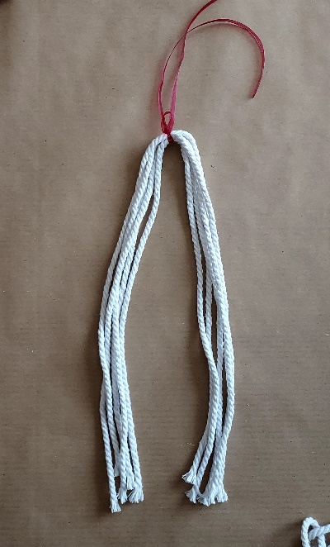
Legt zunächst die 5 gleichlangen Fäden zusammen und bindet sie zur Hälfte mit dem dünneren Garn zusammen.

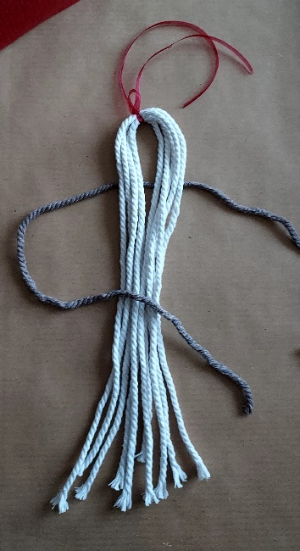
Nun kommt der erste Kreuzknoten. Legt dafür den braunen Faden unter die Fäden und legt mit dem linken eine Schlaufe über die Mitte. Den rechten Faden legt ihr dann darüber und geht damit unter den langen Fäden über hinten zur anderen Seite.

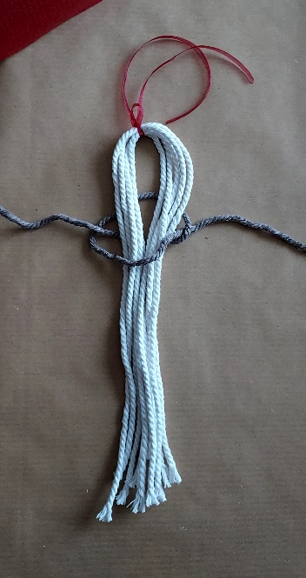

Das sieht dann so aus.
Nun zieht ihr den ersten Kreuzknoten fest und schiebt ihn nach oben.

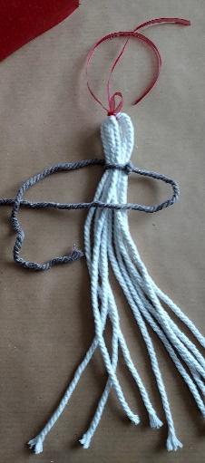
Dies wiederholt ihr nun auch auf der anderen Seite. Legt dazu den rechten Faden über die Mitte und nun den linken unter die langen Fäden und von hinten durch die rechts entstandene Schlaufe.

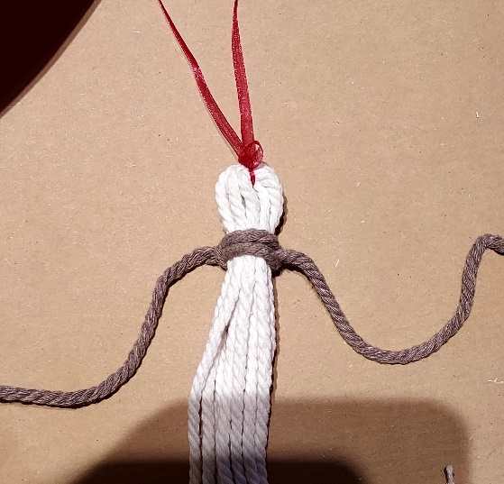
So sieht euer Werk mit dem ersten fertigen Kreuzknoten aus. Diesen brauchen wir jetzt nochmal ein Stück weiter unten.
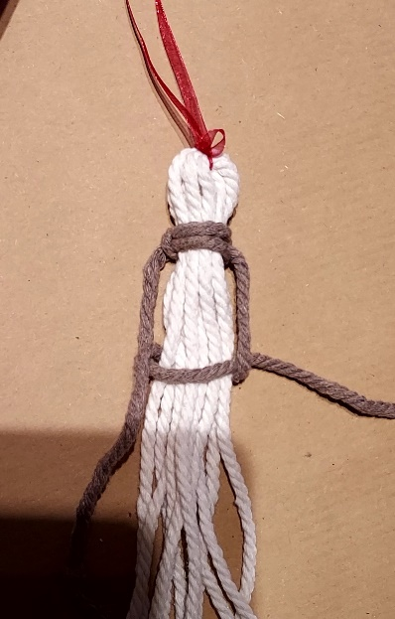
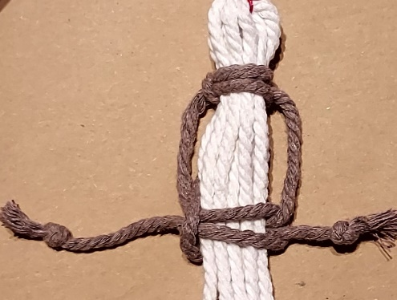
f Legt dazu wieder den linken Faden vor die langen Fäden, legt den rechten darüber und geht über hinten nach links heraus.

f Nun das gleich noch mit der anderen Seite.
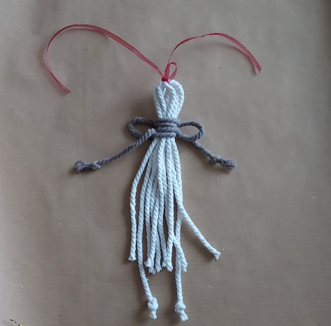
Schiebt dann die beiden Knoten nach oben zu den anderen und seht die dabei entstandenen Flügel ä

